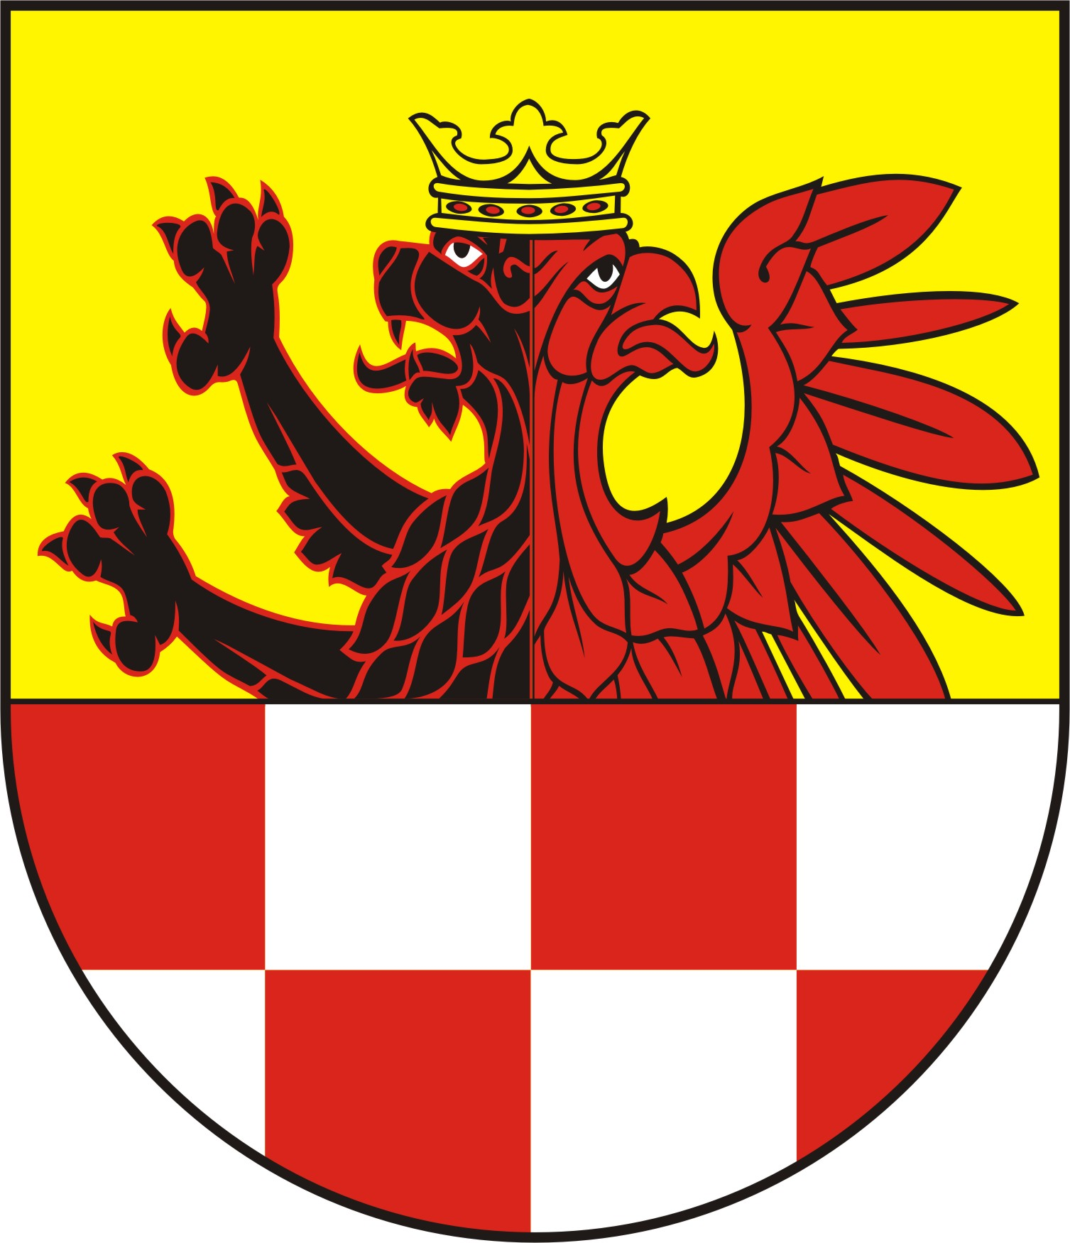

Formularz zgłoszeniowy
nabór członków do komisji konkursowych w otwartych konkursach ofert Powiatu Mogileńskiego

Dane osobowe

Imię i nazwisko
Nazwa organizacji
Adres organizacji
Tel. kontaktowy
E-mail
Doświadczenie w pracy z projektami organizacji pozarządowych (proszę krótko opisać)
DEKLARUJĘ WOLĘ UDZIAŁU W KOMISJI KONKURSOWEJ I OŚWIADCZAM, ŻE:
- wyżej wymienione dane są prawdziwe i zgodne ze stanem prawnym i faktycznym,
- organizacja pozarządowa/podmiot której jestem reprezentantem nie będzie brała udziału w konkursie na powierzenie realizacji zadania publicznego w roku 2024
- Jednocześnie oświadczam, że przekazuję moje dane osobowe całkowicie dobrowolnie. Oświadczam ponadto, że zostałam poinformowany o przysługującym mi prawie dostępu do treści tych danych i możliwości ich poprawiania, a także o prawie wycofania zgody na przetwarzanie tych danych w każdym czasie.

…………………………………… ……………………………………….
(miejscowość, data) (podpis kandydata)
…………………………………….  (pieczątka organizacji) |  | 1. …………………………………..  2. …………………………………..  3. ………………………………….. (data i podpisy osoby upoważnionych do reprezentowania organizacji)

Informacje dodatkowe

Prosimy o zgłaszanie kandydatur do pracy w komisjach do dnia 5 lutego 2024 r. . Formularze prosimy przesłać pocztą elektroniczną(skan) lub tradycyjną na adres:
STAROSTWO POWIATOWE W MOGILNIE
ul. Narutowicza 1
88-300 Mogilno
Tel.318-03-04
email: irogowska@powiat.mogilno.pl
Na kopercie lub w tytule emaila należy wpisać „Nabór Członków do Komisji Konkursowych”

Wyboru kandydatów do komisji dokona Zarząd Powiatu Mogileńskiego we współpracy z Pełnomocnikiem Starosty ds. Współpracy z Organizacjami Pozarządowymi. O wynikach naboru kandydaci zostaną powiadomieni do 29 lutego 2024 r.
W przypadku pytań informacje można uzyskać w siedzibie Starostwa Powiatowego w Mogilnie, ul. Ogrodowa 10 , 88-300 Mogilno tel. 52 58-88-376 pokój 105 , osoba do kontaktu Izabela Rogowska.

Klauzula informacyjna W zakresie danych osobowych Zgodnie z art. 13.ust. 1 i ust.2 ogólnego rozporządzenia o ochronie danych osobowych z dnia 27 kwietnia 2016 r. informujmy, że:
- administratorem Pani/Pana danych osobowych jest Starosta Mogileński, adres: G. Narutowicza 1, 88-300 Mogilno
- został powołany inspektor ochrony danych w Starostwie Powiatowym w Mogilnie Tel. 52 318 03 04.
- pani/Pana dane osobowe przetwarzane będą w celu powierzenia i wspierania Zadań publicznych
- odbiorcą Pani/Pana danych osobowych będą podmioty uprawnione na podstawie przepisów prawa.
- Pani/Pana dane osobowe będą przechowywane przez okres 10 lat
- posiada Pani/Pan prawo dostępu do treści swoich danych oraz prawo ich sprostowania, usunięcia, ograniczenia przetwarzania, prawo do przenoszenia danych, prawo wniesienia sprzeciwu, prawo do cofnięcia zgody w dowolnym momencie bez wpływu na zgodność z prawem przetwarzania(* jeżeli przetwarzanie odbywa się na podstawie zgody), którego dokonano na podstawie zgody przed jej cofnięciem
- ma Pan/Pani prawo wniesienia skargi do Prezesa Urzędu Ochrony Danych Osobowych gdy uzna Pani/Pan, iż przetwarzanie danych osobowych Pani/Pana dotyczących narusza przepisy ogólnego rozporządzenia o ochronie danych osobowych z dnia 27 kwietnia 2016 r.
- podanie przez Pana/Panią danych osobowych jest wymogiem ustawowym. Jest Pan/Pani zobowiązana do ich podania a konsekwencją niepodania danych osobowych będzie brak możliwości realizacji wniosku.
- Dane osobowe przetwarzane przez Administratora na podstawie Rozporządzenia nie podlegają zautomatyzowaniu podejmowaniu decyzji, w tym profilowaniu, o którym mowa w art.22 ust. 1 i 4 Rozporządzenia.

